Precisiones de la Asignatura Morfología para CPE- CPEA curso 2021 para el trabajo a distancia

* La asignatura se impartirá en periodo del 17 de mayo hasta julio.
* Los objetivos y contenidos de la asignatura se encuentran en la guía que se encuentra en la plataforma, los cuales se distribuyen por clases (Conferencias, Clase Práctica o Seminarios).
* La bibliografía para profundizar en los contenidos y realizar el estudio independiente, se encuentra en la Plataforma, además, por los grupos de WhatsApp se está enviando un Material de Apoyo que contiene un resumen de los contenidos fundamentales del curso para facilitar el estudio a aquellos que se les pueda dificultar acceder a la plataforma.
* Los contenidos de la guía los pueden estudiar de la siguiente manera:
* **Semana del 17 al de 21 de mayo**

Tema 1: Sistema Nervioso y Sistema Endocrino.

* **Semana del 24 al de 28 de mayo**

Tema 1: Sistemas vegetativos (Digestivo, Cardiovascular, Respiratorio y Renal)

* **Semana del 31 de mayo al 4 junio**

Terminología anatómica

Seminario de terminología anatómica

* **Semana del 7 al 11 de junio**

Huesos y articulaciones de Tronco, Miembro superior y Miembro Inferior

* **Semana del 14 al 18 de junio**

Músculos de Tronco, Miembro Superior y Miembro Inferior

* **Semana del 21 al 25 de junio**

Análisis de las acciones musculares

**SE ENTREGARÁ DE MANERA OBLIGATORIA LAS SIGUIENTES EVALUACIONES PARCIALES Y EL EXAMEN FINAL**

* **Se entregará por escrito individual o agrupados en tríos (equipos de 3 estudiantes del mismo grupo), un informe escrito que será considerado Prueba Parcial**

**Fecha de entrega: 28 de mayo de 2021 viernes.**

**Se responderán las actividades del Seminario # 1 de la Guía de estudio (Tema 1**) **Encuentro 4, cuyas orientaciones se muestran a continuación:**

**ORIENTACIONES**

1. Conceptualice el Sistema Endocrino y caracterice las glándulas que lo forman.
2. ¿Cuál es la unidad morfofuncional del tejido nervioso? Esquematice la neurona y señale sus partes destacando la función de cada una.
3. Esquematice los componentes del mecanismo de regulación nerviosa (Arco reflejo) y conceptualice:

* receptor
* fibras aferentes o sensitivas
* moduladores o centros nerviosos
* fibras eferentes o motoras
* efectores

1. Esquematice los órganos del Sistema Nervioso Central y elabore un resumen de las características de sus órganos:

|  |  |  |  |  |  |
| --- | --- | --- | --- | --- | --- |
| Órgano del SNC | Localización | Configuración  externa | Configuración interna | | Funciones |
| Sustancia gris | Sustancia blanca |

1. De los sistemas de órganos viscerales, responda:

|  |  |  |
| --- | --- | --- |
| Sistema de Órganos | Órganos | Importancia |
| **Sistema Circulatorio o Cardiovascular**: |  |  |
| **Sistema respiratorio** |  |  |
| **Sistema digestivo**: |  |  |
| **Sistema urinario** |  |  |

1. Exprese la relación del sistema circulatorio con cada uno de los sistemas estudiados para garantizar la integridad de las funciones del organismo.

**Bibliografía**

•Morfología Humana. W. Rosell, Tomo II. Páginas. 207-209,349-353,359-365, 367-388

•Anatomía Humana. Prives, Tomo III. Páginas 165-254

•Tratado de Fisiología Médica. Guyton, A. Tomos I y II Páginas 95- 96 y 609- 615

* **Se entregará por escrito individual o agrupados en tríos (equipos de 3 estudiantes del mismo grupo) la siguiente actividad.**

**Fecha de entrega: 18 de junio de 2021 viernes**

ORIENTACIONES

1. Observa la siguiente figura y responde.
2. Nombre 5 de los huesos señalados.
3. Diga en qué segmento corporal están ubicados.
4. Clasifíquelos por su forma

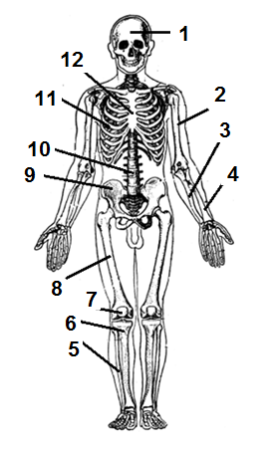

2. Durante el tiro al aro en el baloncesto participa de forma importante la articulación del hombro o **escápulohumeral**, sobre la misma complete el cuadro que aparece a continuación:

|  |  |  |  |
| --- | --- | --- | --- |
| Nombre de la articulación | Clasificación por su movilidad (#de ejes) | Planos y ejes | Movimientos |
| Escápulohumeral |  |  |  |
|  |  |
|  |  |

3. La figura deportiva representa un corredor de 800 metros planos, durante la misma participan numerosos músculos:

1. Identifique 6 músculos de los señalados.
2. Caracterícelos teniendo en cuenta:

* Posición anatómica (ubicación respecto a la articulación, Anterior o Posterior)
* Huesos entre los que se insertan
* Articulación/nes que sobrepasa
* Función/nes que realiza en el segmento corporal.

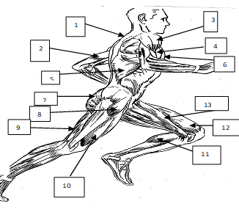

* **El Examen Final Integrador se realizará según indicaciones de los profesores de la asignatura.**
* Las evaluaciones se entregarán las fechas seleccionadas por WhatsApp
* Los tríos se harán por afinidad, los conformarán los propios estudiantes, de manera q al menos uno tenga WhatsApp y garanticen la entrega de la información.
* La nota final es de acuerdo a la trayectoria del estudiante (se tendrá en cuenta las 2 evaluaciones parciales, el que deje de hacer una, puede ser enviado a 2da convocatoria).

**Nota:** Las dudas que puedan tener los estudiantes podrán aclarar por el **grupo de WhatsApp que le corresponda**, por favor, ahí serán atendidos por sus profesores, en horario laboral (8:00 am a 3:00 pm de lunes a viernes).

Atentamente:

MSc. Yannara Quintero Batista Profesora Principal de Morfología